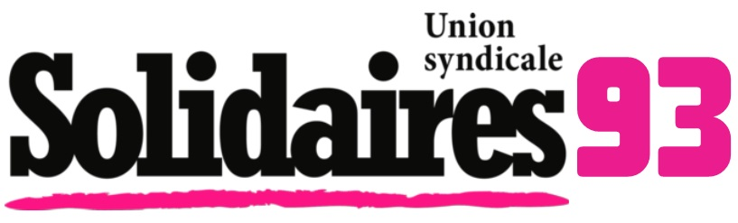
Communiqué de soutien :

Répression honteuse : la direction d'Avicenne cherche à éviter un 16 Juin Massif !

contact@solidaires93.org
Facebook : Solidaires Seine-Saint-Denis

À Bobigny, le 11/06/2020

Solidaires 93 dénonce la répression qui a été exercée ce jeudi 11 juin sur l'hôpital Avicenne en réaction au rassemblement appelé par l'intersyndicale CGT - FO - Sud Santé.
En effet, l'entrée principale a été fermée pour permettre un filtrage à la petite entrée. Le rassemblement, appelé à 14h, a été suivi par la direction, des vigiles, un huissier et des policiers en civil. Les présent-e-s ont été listé-e-s par la direction, qui a par ailleurs tenté d'intimider les usagers qui marquaient leur soutien.
Tout cela a pour but d'intimider les personnel-les d'Avicenne mais aussi les usager-e-s dans leur lutte pour l'hôpital public. Nous réaffirmons notre solidarité pleine et entière avec tous les soignant-e-s. Nous ne comprenons toujours pas pourquoi les soignant-e-s qui viennent de traverser des semaines difficiles et de lutter contre le COVID 19 sont traité-e-s de cette façon. Nous dénonçons, par ailleurs, un délabrement général des hôpitaux antérieur à la crise, qui ne saurait être résolu par la répression.

Nous serons et appelons à être aux côtés des soignant-e-s le Mardi 16 Juin dans la manifestation qui partira du ministère de la Santé à 13h.

Nous serons aux pré-rassemblements sur le 93 :
- 11H 45 devant Avicenne à Bobigny (à la station de tramway) pour un départ collectif avec les hospitaliers de l'AP-HP.
- 12H à Porte de Paris à Saint-Denis devant la bourse du travail pour un départ en bus avec les hospitaliers du centre hospitalier de Saint-Denis (Casanova, Delafontaine).

